**附件2：首届“SIOC岗位建功先进个人”提名奖名单及先进事迹（近3年）**

**1、刘建平，1982年10月生，中共党员，博士，生命有机化学国家重点实验室副研究员**

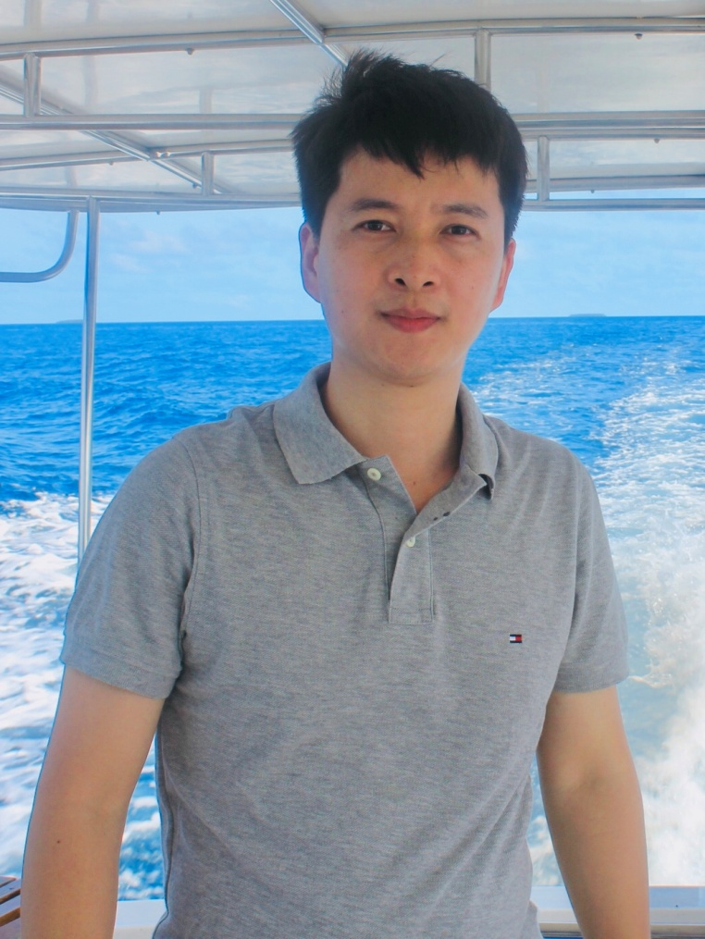

他主要研究蛋白质泛素化修饰在先天免疫和细胞死亡中的作用，属于基础研究，运用生物化学和结构生物学手段阐述相关的蛋白质相互作用和酶催化机理；同时也与交叉中心袁钧瑛课题组和上海药物所蒋华良课题组合作筛选化合物小分子，用于抑制癌症相关的去泛素化酶USP25 与底物Tankyrase 的相互作用。

作为负责人，他在青年科学基金项目《线性泛素链组装复合物(LUBAC)的调节机制研究》的资助下，近3年来在Biochim Biophys Acta Mol Cell Res(生物学二区)、Cell Reports (生物学一区）、Genes & Development(生物学一区）发表了第一作者或共第一作者的学术论文三篇。

在课题组，他负责培训新入组研究生，带领新生学习掌握课题组的常用技术和仪器设备，协助课题组长指导研究课题，分析解决研究中碰到的问题；带领学生在上海光源收集和处理X 射线晶体衍射数据，确保每一位学生都能学会独立完成衍射数据收集和初步的数据处理。

除了科研工作，他还担任课题组的安全员一职，负责学习传达单位的安全工作规章制度，在课题组内贯彻落实，培训新入组人员，检查督促平时的实验操作，防范安全隐患。三年来课题组一直保持了较好的实验环境，未发生安全事故。他深知安全责任重大，每一位课题组成员的安全与健康必须得到充分的保障，在实验室的每一天，实验安全工作都不能懈怠。

**2、王正，1964年2月生，群众，博士，金属有机化学国家重点实验室副研究员**

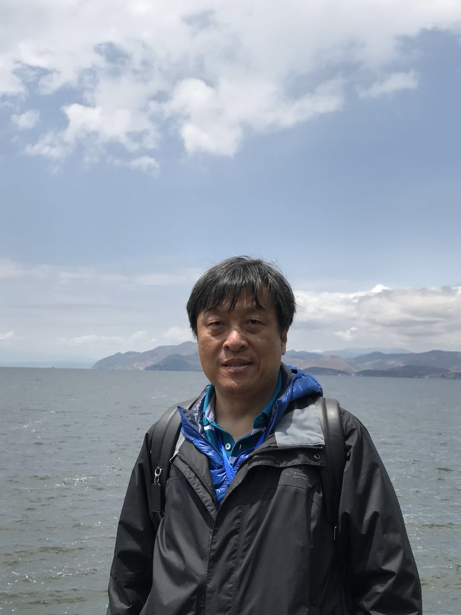

他在课题组内主要负责协助课题组长进行实验室日常管理和研究生指导，研究课题的设计和深入探索，科研论文的撰写以及科研项目的申报总结和结题等工作。

近3年的主要研究内容涉及：（1）针对具有显著应用前景的资源小分子转化反应开展微纳结构有机分子催化材料的应用研究；（2）探索手性芳香螺缩酮骨架和环己烷稠合螺二氢茚骨架配体的高效合成及在不对称催化反应中的应用；（3）结合组合催化原理，探索手性单齿亚磷酸二酯、廉价的非手性膦配体与Rh(I) 原位自组装形成的杂合催化体系在不对称氢化中的应用，发展催化活性和立体选择性优越的混合配体催化体系。

3年来协助课题组培养博士研究生毕业7名、硕士研究生毕业3名。发表高水平研究论文7篇（共同通讯作者4篇），包括J. Am. Chem. Soc. 2篇，Angew. Chem. Int. Ed. 4篇。其中发表在ACIE 2017, 310文章被选为Hot Paper，并被ACIE Highlights进行了介绍。获得授权专利7项。在科研项目方面获得国家重点研发计划“微纳结构有机分子催化材料应用”(2016YFA0202904)和国家自然科学基金面上项目“手性单齿亚膦酸二酯-非手性单膦混合配体与铑催化的四取代烯烃和环状烯烃的不对称氢化” (21772221)的基金支持。

**3、宗国强，1972年5月生，中共党员，博士，中国科学院有机氟化学重点实验室高级工程师**

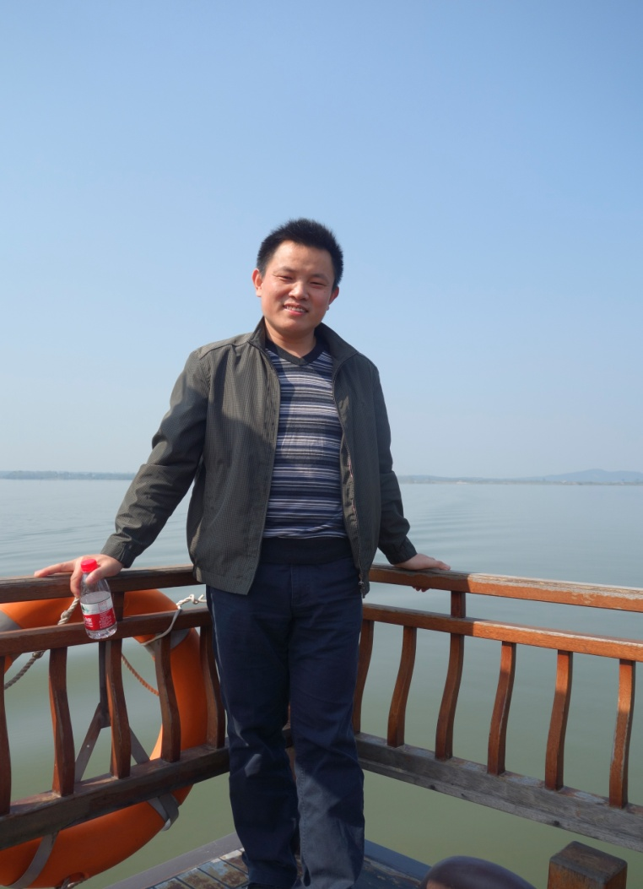

他在课题组具体负责中科院先导专项（TMSR）课题 “熔盐的制备与纯化”以及上海市科委项目 “高纯熔盐制备工艺放大研究”等工作。他既是科研项目工作最基层的管理者，又是项目生产及研究工作的具体实施者。近年来，随着项目研究的逐步深入，项目总体部除了对氟化物熔盐制备有吨级的生产需求外，也对熔盐产品质量提出了新的更高要求。面对艰巨任务，他和小组成员一起，分工合作、攻坚克难、勤于工作，圆满完成了项目各项任务。

氟化物熔盐以其优异的性能，既充当着熔盐堆冷却剂，又是核燃料的载体盐，是钍基熔盐堆的关键材料之一。应用于核反应堆的熔盐对纯度及各种杂质元素离子的含量有着特殊的限制和严格要求，这对熔盐的制备、纯化等工艺构成很大的挑战。他和团队成员通过对系列关键问题的研究与探索，发展了具有国际先进水平的高纯度氟化物熔盐制备技术，实现了从克级规模的基础研究到百公斤级的工程化放大。共计制备出各种高纯熔盐（氟锂钠钾、氟锂铍、氟钾锆）xx吨，为TMSR专项研究提供强有力支撑，也充分展示了我所在高端含氟熔盐材料制备方面的科研实力和水平。近三年共发表SCI论文4篇，申请及授权专利5项。研究成果入选中国科学院“十二五”重大科技成果及标志性进展。

**4、杨林，1987年1月生，群众，博士，中国科学院天然产物有机合成化学重点实验室助理研究员**

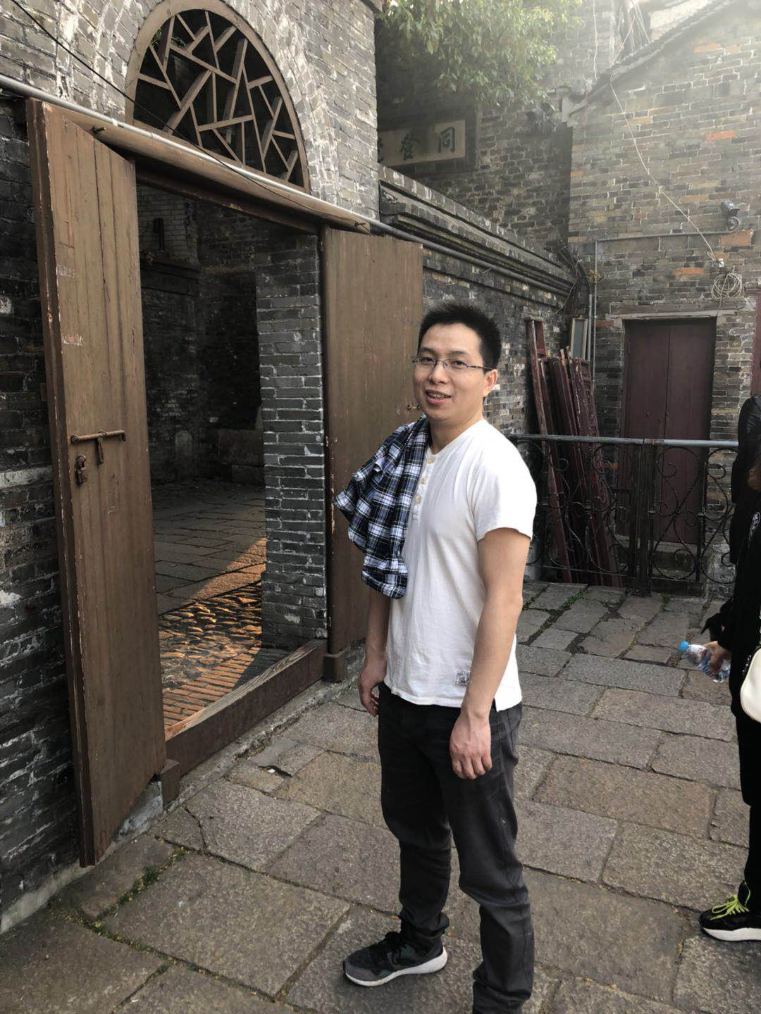

他在2010年8月加入有机所作为研究助理工作两年，而后在2012年9月到2017年7月在所攻读博士学位，期间在导师的指导下，他主要致力于基于联烯醇的立体选择性官能化合成聚酮多羟基片段，并在16年完成了多取代四氢吡喃环的立体多样性构建（第一作者，Angew. Chem. Int. Ed. 2016, 55, 6280）。在16年与17年还获得过如下奖励：2016年度中国科学院上海有机所“汪猷”优秀博士奖学金；2016年度美国化学会上海分会研究生学术成就一等奖；2017年度中国科学院大学“优秀毕业生”；2017年度阿达玛斯学术论文奖；2017北京市优秀毕业生。

2017年7月博士毕业留所工作，通过一年多的努力，在2018年完成了lasonolide A的对映选择性全合成（第一作者，Angew. Chem. Int. Ed. 2018, 130, 16432）。他们巧妙地把联烯醇的迭代硼氢化/氧化和酶催化的动力学拆分结合起来，运用对映体汇聚合成策略可以完美地将动力学拆分的手性利用率达到100%。其中构建多手性中心的四氢吡喃环的方法是上述16年发展的合成方法，而且研究中利用烷基硼烷作为醇和酸的保护基也是独特新颖的设计。该工作以最长线性15步的化学反应和12 %的总收率合成了35.8 毫克的lasonolide A，为后续化合物的积累和类似物的合成奠定了方法学的基础。

**5、李慧，1980年8月生，中共党员，硕士，中国科学院能量调控材料重点实验室高级工程师**

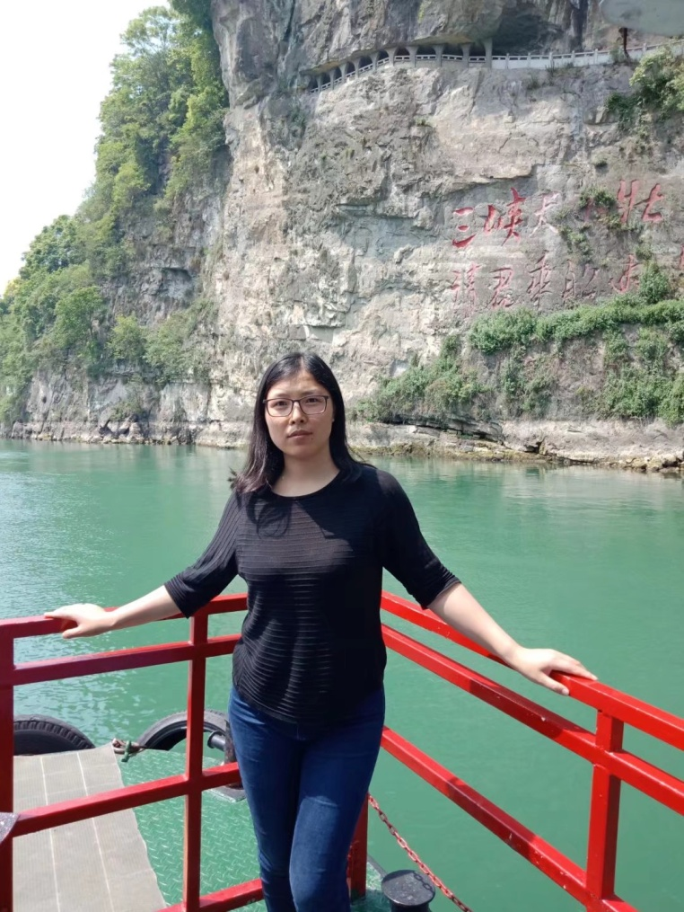

她主要从事“卫星、飞船、火箭、导弹”姿轨控单元发动机用液体推进剂及分解催化剂研究，目前较好地完成了科学院部署、总装863、总装预研等研究课题，研制得到了中能HB510和高能HG-30两类新型无毒液体推进剂、Ir催化剂和低成本Ru-Ir催化剂，并基于上述材料开展了应用器件商业运载用300N单元发动机的生产与制造。

（1）分析方法研究:建立了推进剂、催化剂活性快速筛选分析方法和分析专用仪器，获得授权国防专利。该评价方法有力地辅助航天某单位完成了发射前的重要问题深度归零，保障了嫦娥四号的顺利发射。

（2）推进剂研究：通过700余个推进剂配方研制，获得了XXX飞船和XXX卫星用新型HB510推进剂，并建立定型后针对航天用户研发与定型对推进剂产品的大量需求，现后开展原材料合成、配方制配、理化分析、工艺研究，保质保量完成了新一代飞船用发动机用无毒单元液体推进剂的生产，为型号的顺利研制提供了材料保障。

（3）从材料到系统的持续发展：从材料应用角度出发，全面开展了单元催化剂、发动机和单元推进系统的加工，目前累计向用户提供2kg贵金属催化剂和20余套发动机，加工的单元推进系统计划于2019年进行飞行演示试验。现累计获得企业经费支持400万元。

**6、李旦，1982年10月生，群众，本科，中国科学院生物与化学交叉研究中心经济师**

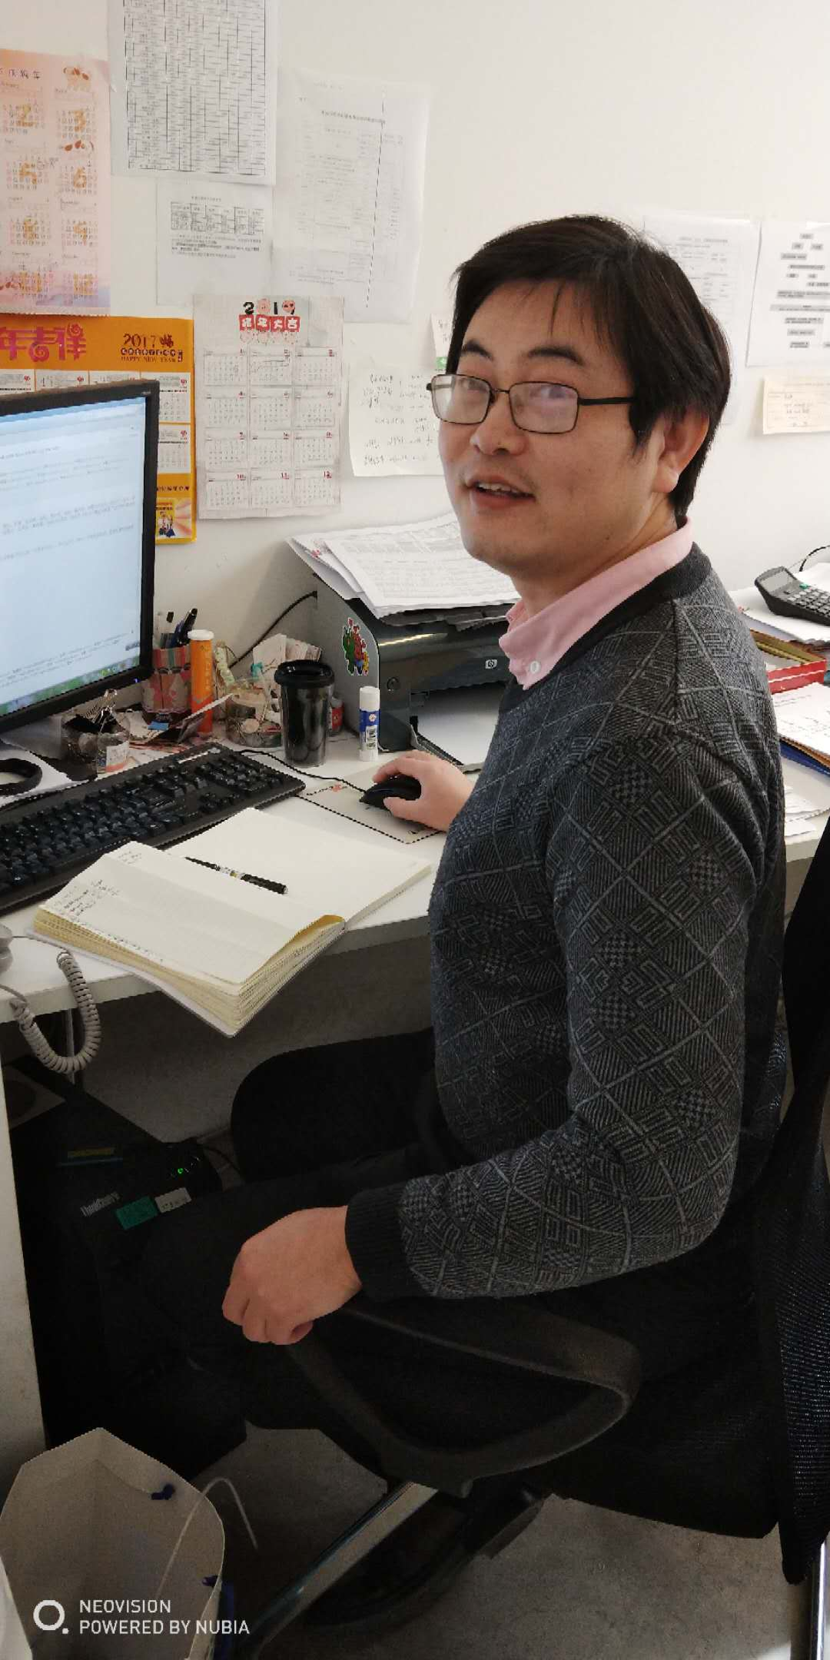

近3年来，他努力工作，在以下几方面取得了一定成绩：

（1）全面履行中心财务管理职责，管理与服务科研并重。

他作为中心财务主管，全方位做好财务管理的职责，向中心宣传科研管理政策，使中心科研及管理人员都能合法合规使用经费。

在国家科技政策“放管服”的大背景下，许多科研政策都发生了较大的变化，在全中心宣传研究所的管理思路和管理规定，使中心不折不扣地执行管理规章，并使得中心顺利通过中科院、科技部及地方科委开展的各类审计活动。

（2）在中心推广公务卡的使用，并大力做好宣传解释工作。

研究所按照中科院的统一部署，自2017年开始，在全所范围内推广公务卡使用制度，他配合所财务处同事，帮助中心科研管理人员全面接受使用公务卡。

（3）出色完成中心运转所需经费的申请报告，经中心领导审定后，及时报送院机关，保障了中心的正常运行。

（4）协调中心各研究组编写重大科研项目的经费预算，包括中心重点研发计划，基金委重点支持项目，上海市高峰人才项目等等。与中心办公室的同事一道出色完成各类经费预算的编写，使科研经费得到足额下拨，保障了中心科研任务的完成。

（5）完成中心承担的科技重大专项项目的审计工作，并赴京参加现场答辩及专家现场评议，使得该项目顺利获得通过。

（6）在中心2016年初完成搬迁至张江新实验楼后，完成上海分院及研究所管理层对中心张江实验楼内设备管理及使用情况的专项审计，以及张江实验楼装修工程的专项审计，得到了审计机构及上级管理单位的正面评价。

**7、倪俊达，1990年4月生，群众，硕士，中国科学院生物与化学交叉研究中心研究实习员**

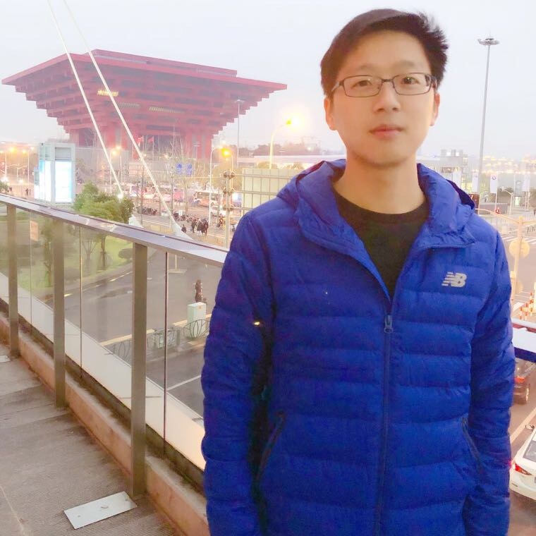

现任动物平台负责人，从事实验动物平台管理及动物实验科研工作。从入职以来，他以高标准严格要求自己，立足岗位、奋发进取、甘于奉献，在工作中起到了模范带头作用，受到同事们的高度评价，并多次得到领导的肯定。

他入职后，全力推进动物平台的建立和运行，使动物设施短期内达到无特定病原体（SPF）级别，设施符合国家要求并多次顺利通过市科委检查。目前设施内稳定饲养SPF级小鼠1600余笼，三年来动物平台累计为中心10多个课题组提供相关培训100余人次，小鼠订购1W余只。生命科学研究离不开实验动物，实验动物使用必须在国家许可下进行，他的工作成功解决了中心无法使用实验动物的难题，动物平台的建立和正常运行为科研提供了强有力的保障。另外，在他的努力推进下，平台成功建立转基因小鼠制备技术，累计为中心制备具有自主知识产权的转基因小鼠20余品系，标志着中心的转基因运用技术已经达到一流水平。

由于工作性质特殊，他不惜占用休息时间且不顾消毒液对身体影响，常在无人员时间加班进行消毒和设备维护。为解决漏水和停电等问题，采用了电话24小时报警设备，随时待命。三年间发生过半夜漏水警报2次，均及时赶到并及时处理，有效的保障了动物质量和平台财产安全。由于出身于实验动物专业、擅长动物实验技术，他经常协助课题组设计实验方案和动物实验包括小鼠给药、采血、行为学等，为课题组顺利完成动物实验项目提供专业支持。

由于工作能力突出，他于2016年被上海市实验动物学会聘为“上海市实验动物学会实验动物兽医专业委员会委员。”

**8、赵卓安，1982年12月生，群众，硕士，先进材料中心高级工程师**

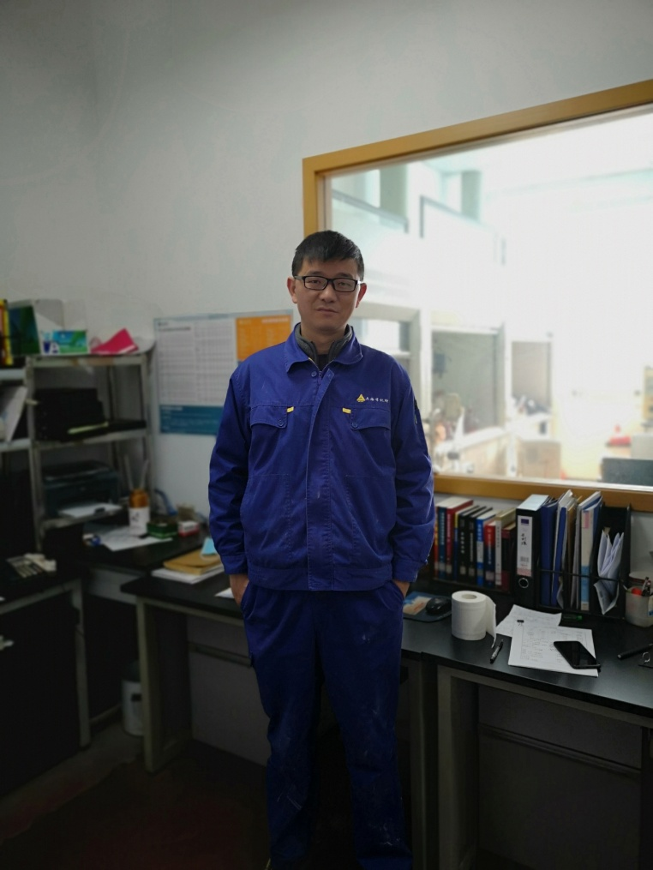

近3年来，他主要从事推进剂关键原材料研制工作：作为第三负责人主持民口配套项目一项（项目编号：JPPT-125-5-224），成功研制出2类碳硼烷高氯酸盐，完成工艺开发，在协作单位应用中反馈良好；作为主要研制者，参研两项民口配套项目（项目编号：JPPT-125-4-274、JPPT-125-5-061），成功研制出两类产品（KY系列、QC系列），其中KY系列成功应用在PET体系，年供货xxkg，QC系列成功应用在XX型号中，年供货xx吨左右，产值80余万元；作为主要研制者，成功研制出一类金属镍络合物并成功应用于双基推进剂中，成功的应用在XX型号中，年供货xxkg，产值20余万元；作为主要研制者，成功研制出S16A系列季铵盐燃速调节剂应用于丁羟推进剂中，成功的应用在XXX型号中，并完成了民用航天XXX型号的全尺寸地面试车，年供货xxkg，产值20余万元；作为主要研制者，开发出一类新型绿色团聚硼工艺，成功的应用在推进剂中；作为参与者，实现光烟信号管年供货xx套。作为主要发明人，申请国防专利4项、发明专利1项。

**9、董希强，1976年9月生，中共党员，本科，信息中心高级工程师**

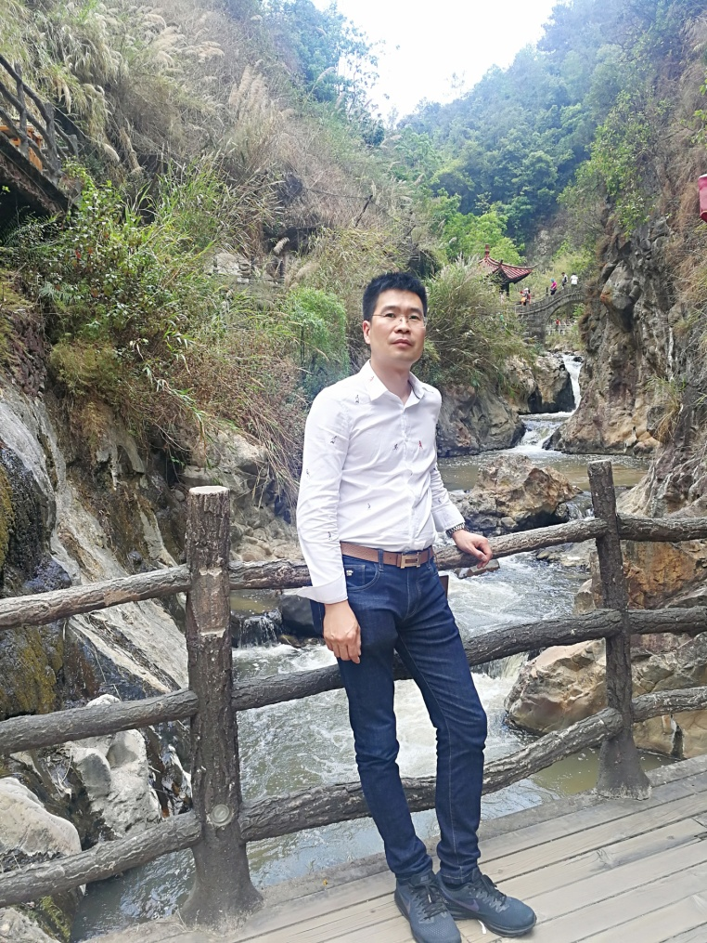

3年来，在所领导、部门领导及同事们的关心与帮助下圆满的完成了各项工作。

作为信息中心网络组的一名职员，他积极响应各部门对电脑软件、硬件、网络、打印机的维护需求，每年累计对计算机维护1500小时左右。除此以外，他负责的维护设备还有Arp系统、邮件系统、一卡通门户的客服端、全所机房UPS电源、空调、食堂消费ＰＯＳ机以及视频会议的技术保障等工作。在2016年度，他因工作表现突出，被评为优秀职工和保密个人先进。

保密工作也是他工作的重点，按时对每一台涉密节点、涉密中间机进行系统安全检测和加固的检查，并按时对非涉密机进行了排查和整改，及时做好每个季度涉密机的审计报告和每个年度的风险评估报告，除了积极参加各项保密培训和上海协作组保密互查以外，他还配合浦东张江建设法庭科学特种化学品实验室的建设工作，完成了保密设备的安装和调试。在2016年，我所顺利通过了五年一次的保密资格审查认证。

在2016年8月份起他参加了为期两年的海门科技镇长团挂职工作，挂职海门三厂工业园区党工委副书记，累计参观、学习和调研考察了大约150多家企业。为了推进人才合作，专门拜访有机所15位千人及杰青，30位课题组教授，邀请所内多名专家去地方洽谈，促成了合作项目5项，申报地方人才项目多项（已落实1项）。

2018年8月，因在江苏科技镇长团工作期间取得较大成绩，作出积极贡献，经各地考核、省委组织部研究，中共江苏省组织部将他的年终考核评定为优秀等级。江苏省人才工作领导小组办公室授予他江苏科技镇长团荣誉团员称号。中共海门市组织部于2018年8月聘任他担任海门经济技术和人才发展高级顾问。

**10、李阳，1974年2月生，中共党员，硕士，综合服务管理处高级工程师**

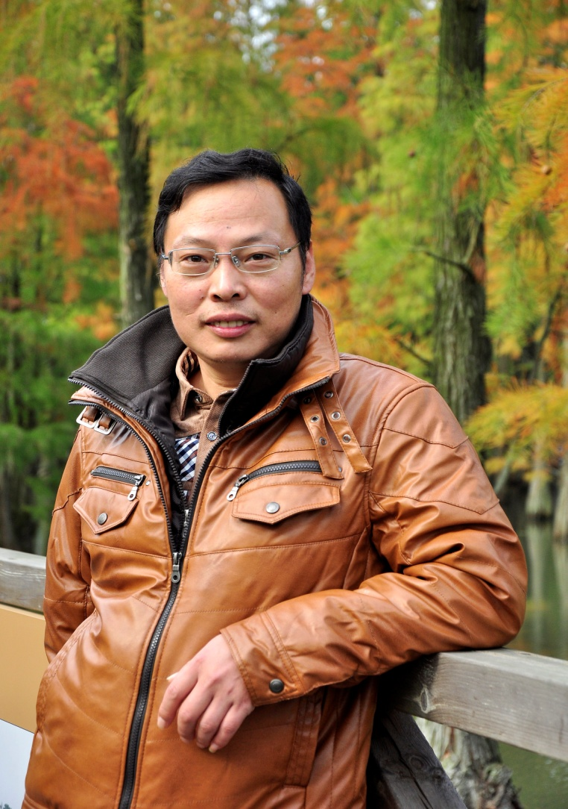

近3年，他主要从事安全工作，包括技术安全、消防安全、安全保卫及环保等方面。

经过不间断的安全检查和宣传教育，科研人员的安全意识明显提高，表现在实验脱岗现象的减少、个人防护意识的提升。共同编写《事故案例分析与常见危险品的使用注意事项》供科研人员参考。

实验室整体环境状况长期没有得到有效整改，他与部门同志一起采取提醒、督促、通报等方式努力改变现状，经过一段时间努力，整体状况有所改观。

处理废弃化学品时，每年与处置方沟通，与同类型单位比以最低价签订合同。钾、钠、丁基锂、强酸等危险试剂和剧毒品的处置单价是以克计算（含包装瓶重量），为节约处置成本，他和相关科研人员一起处置，三年共节约处置费用约15~20万。

积极做好消防安全工作，不断与新分管我所的参谋联系，以建立良好的工作关系。按要求做好微型消防站的建设和队伍的训练。针对我所实际，在消防疏散演练的基础上，今年增加了环保应急演练（模拟化学品泄漏的紧急处理）和危险品车辆的应急演练（模拟化学品失火的紧急处理）。

多次与节水办沟通，2018和2019年的用水指标均高于往年，减少因超量而需支付的额外高价水费。

园区安全保卫工作，控制外来无关人员的进入及有序管理车辆的停放，避免堵塞消防通道。

积极参与分院兄弟单位的安全工作。协助物构所编写《化学实验室安全事故预防》；为光机所的科研人员做安全教育；协助技物所处理废弃化学品。

做好气体仓库危险品车辆的管理，配合相关政府职能部门的检查。